Crear una carpeta en JDevelop.

1. Vamos al menú de navegación de nuestro proyecto:

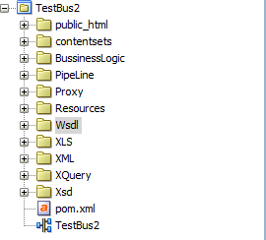

1. Damos clic derecho sobre el nombre del proyecto ():

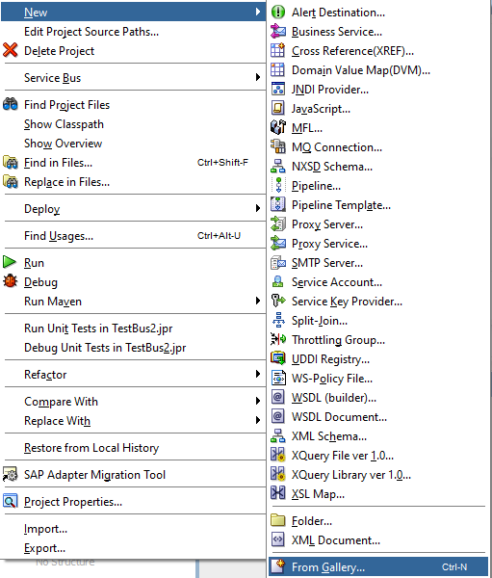

1. Seleccionamos “**From Galery**” la primera vez, ya a partir de aquí, el proyecto nos crea un acceso directo en el menú contextual para crear la carpeta.

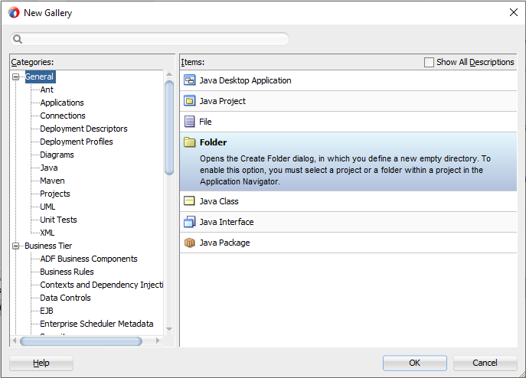

1. Nos saldrá un formulario para llenar los datos correspondientes a la carpeta que queremos crear.

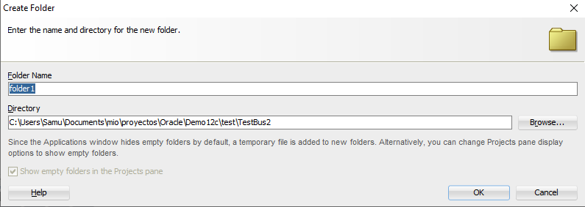

* 1. **Folder Name**: Nombre que le vamos a poner a la carpeta. Intenta ser descriptivo en el nombre o específico en lo que va a guardar.
  2. **Directory**: Aquí sale el directorio donde queremos crear la carpeta.
     1. Si queremos cambiarlo damos en [].

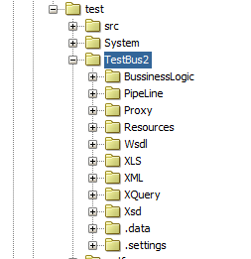

* + 1. Seleccionamos dentro de la estructura donde queremos crear la carpeta y damos [**OK**] y [**OK**].

1. Ya tenemos creada la carpeta.